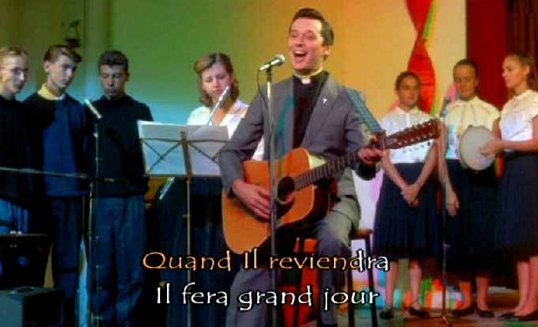
Pourquoi suis-je ce que je suis ?
Film proposé : La vie est un long fleuve tranquille
Réalisateur : Etienne Chatiliez
France, 1987, 1h30

Tel père, tel fils. Telle mère, telle fille.


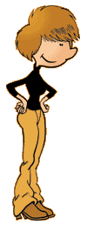




Que signifie cette phrase pour toi ? A-t-elle à tes yeux une valeur scientifique ?

…………………………………………………………………………………………………………………………………………………………………………
…………………………………………………………………………………………………………………………………………………………………………

Grille d’observation

« La vie est un long fleuve tranquille »



1. Nous allons regarder un film. Il nous permettra de répondre à la question « pourquoi suis-je ce que je suis ? ». Tu vas rencontrer deux ados de ton âge, Maurice et Bernadette. Sois attentif à leur comportement, leur langage, leur lieu de vie…
Essaie de remplir la grille d’observation suivante :

 | Famille Groseille | Famille Le Quesnoy
Note leur manière de s’habiller, de se coiffer, de sa maquiller… | ………………………........  ………………………........  ………………………........ | ………………………........  ………………………........  ………………………........
Observe leur maison. Comment est-elle (décoration, quartier…) ? | ………………………........  ………………………........  ………………………........ | ………………………........  ………………………........  ………………………........
Quel est leur langage (vocabulaire, manières de parler) ? | ………………………........  ………………………........  ………………………........ | ………………………........  ………………………........  ………………………........
Observe leur comportement (les manières de se tenir à table, les règles de politesse…). | ………………………........  ………………………........  ………………………........  …………………………… | ………………………........  ………………………........  ………………………........  …………………………….
Quels sont leurs loisirs, leurs occupations, fréquentations (TV, musique, lecture…) ? | ………………………........  ………………………........  ………………………........ | ………………………........  ………………………........  ………………………........
Quelles sont les relations des membres de la famille entre eux (entraide, indifférence…) et par rapport à l’extérieur (à la justice, à la morale…) ? | ………………………........  ………………………........  ………………………........  …………………………….  ……………………………. | ………………………........  ………………………........  ………………………........  …………………………….  …………………………….

2. Maurice et Bernadette : Pourquoi sont-ils ce qu’il sont ?

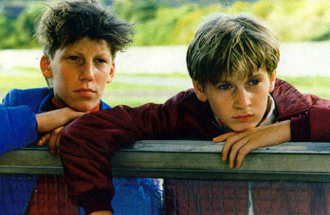
Décris Maurice comme tu le vois ?
(Caractère, physique, attitudes…)

…………………………………………………
…………………………………………………
…………………………………………………
…………………………………………………
…………………………………………………
…………………………………………………
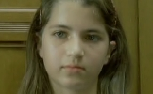

…………………………………………………
…………………………………………………
…………………………………………………

Décris Bernadette comme tu la vois ?
(Caractère, physique, attitudes…)

……………………………………………………………………………………………………………………………………………………………………………………………………………………………………………………………………………………………………………………………………………………………………………………………………………………………………………………………………………………………………………

Nous reviendrons sur tes notes plus tard dans la leçon.


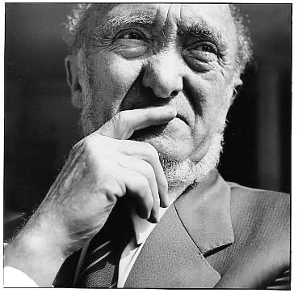

1. Quels facteurs me constituent ?

1.1 Ce qui est inné, ce qui est acquis.

Tout ce qui se manifeste en moi, mon groupe sanguin, la couleur de ma peau, mon tour de tête, la rougeole que j’ai eue étant enfant, ou tel trait de mon « intelligence », tout cela résulte de mécanismes biologiques qui dépendent à la fois :

- des informations apportées par le patrimoine génétique fourni moitié par mon père, moitié par ma mère ; ce qui en moi est « inné » ;
- et des apports du milieu en matériaux, énergie, lectures, affection… ; ce qui en moi est « acquis ».

Il est tentant de s’interroger sur les influences respectives de ces deux ensembles et de se poser la question : quelle a été la part de chacun ? Il semble clair, par exemple, que mon groupe sanguin a été déterminé par des éléments innés, tandis que la rougeole a été provoquée par des facteurs acquis. (…)

JACQUARD A., Moi et les autres, Edition du seuil, 1983, pp. 33-34

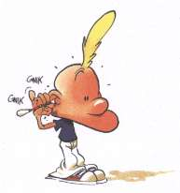

Moi, c’est :

……. % ……………..

……. % d’influence de la part du ……...

2. Le milieu ? C’est quoi ?

Témoignages d’adolescents

→ Qu’est-ce qui influence ces ados ?


Ce que j’aime par-dessus tout, c’est porter des tenues assez larges comme des baggys par exemple. Mes parents ne sont pas d’accord car ils trouvent que ce n’est pas assez féminin. Pourtant, je vois bien que les mannequins féminins en portent.
Marie, 13 ans.


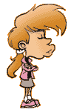
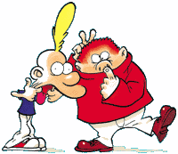
J’aime bien boire un coup entre copains lors de soirées. Tout seul, ça ne me viendrait pas à l’idée. »
Jacques, 15 ans.
J’adore Jennifer Lopez. J’ai tous ses CD’s, tous ses DVD’s. Je trouve qu’elle danse vraiment trop bien. D’ailleurs, je m’habille souvent comme elle car je trouve qu’elle a réellement un style hors du commun.
Sarah, 13 ans.
Cette année, je suis rentré dans le secondaire. Près de chez moi, il y a deux écoles. Mes parents m’ont envoyé dans la même école que mes voisins qui ont le même âge que moi pour que je ne sois pas seul mais moi, j’aurai préféré aller dans l’autre école.
Andy, 12 ans.

Paroles pour adolescents, Françoise Dolto

Complète le schéma suivant :

Qu’est-ce qui influence l’individu ?

Un individu
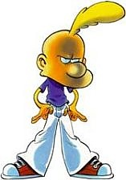

…………….

…………….

…………….

…………….

…………….

…………….

…………….

Et toi, par quoi es-tu influencé ? Tu peux donner quelques exemples ?

…………………………………………………………………………………………………………………………………………………………………………………………………………………………………………………………………………………………………………………………………………………………………………………………………………

3.

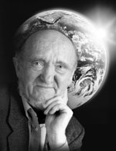
«Moi, je n'suis pas comme les autres.» JACQUARD A., Moi et les autres, Edition du seuil, 1983.
À partir d'un bébé inconscient, inachevé, nous avons été peu à peu fabriqués par tous les apports de notre entourage. Faisant flèche de tout bois, ventre de toute nourriture, nous nous sommes développés sans souci, à l'aveuglette, gavés de bouillie, de conseils, de bandes dessinées, d'affection, de réprimandes et de télé.

Vient l'âge où nous nous regardons: cet être que je suis devenu, qui est-il? Que vaut-il? Nous interrogeons le regard des autres, et nous avons peur; car ce regard trop souvent nous transperce sans nous voir (suis-je si inexistant?) ou se charge d'ironie sinon de mépris (suis-je si ridicule?). Nous interrogeons les miroirs, et nous sommes déçus, car la réponse est rarement enthousiasmante. Nous interrogeons l'école, et nous ne sommes guère comblés, car elle nous apparaît comme une vaste machine plus préoccupée de nous rendre conformes aux normes imposées que de s'intéresser à chacun de nous.
Est-ce que je suis beau? Est-ce que je suis intelligent?
(…)
«Moi, je n'suis pas comme les autres.» Bien sûr, car mon patrimoine génétique, fruit d'une double loterie, est unique; unique aussi l'aventure que j’ai vécue. Ce que j’ai en commun avec tous les autres est le pouvoir, à partir de ce que j'ai reçu, de participer à ma propre création.
Encore faut-il qu'on me laisse faire.
Merci, mes parents, dont l'ovule et le spermatozoïde contenaient toutes les recettes de fabrication des substances qui me constituent.
Merci, ma famille, pour la nourriture, la chaleur, l’affection, qui m'ont permis de grandir et de me structurer.
Merci, mes maîtres, qui m'ont transmis les connaissances lentement accumulées par l'humanité depuis qu'elle interroge l'univers.
Merci, vous qui m'avez aimé, de votre irremplaçable amour.
Mais c'est à moi d'achever l'ouvrage, à moi de poser la poutre faîtière. Oubliez celui que vous auriez voulu que je sois. Je n'ai pas à réaliser le rêve que vous aviez fait pour moi; ce serait trahir ma nature d'homme. Pour que je sois vraiment un homme, vous me devez un dernier cadeau: la liberté de devenir celui que je choisis d'être.

- Albert Jacquard parle d’une double loterie dont tu serais le fruit. Que veut-il dire exactement par là ?
………………………………………………………………………………………………………………………………………………………………………………………………

- Quelles sont les valeurs que défend notre auteur ? (tu peux en discuter avec tes voisins)

……………………………………………………………………………………………….

- « Mais c'est à moi d'achever l'ouvrage, à moi de poser la poutre faîtière ». Une poutre faîtière est une poutre placée pour soutenir un toit. Pourquoi A. Jacquard utilise-t-il cette métaphore ?
………………………………………………………………………………………………………………………………………………………………………………………………

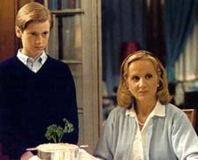

4. Et Maurice et Bernadette dans tout ça ?

Tu viens de voir que l’individu est un subtil mélange de ………….. et d’influences du ……………

4.1 Maurice est le fruit des amours des parents Le Quesnoy.
Quels sont les caractéristiques physiques et les comportements que tu as relevé qui prouvent sa filiation à M. et Mme Le Quesnoy ?

- …………………………….
- …………………………….
- …………………………….
- …………………………….

Il a cependant été élevé par la famille Groseille. Qu’est-ce qui, dans sa personnalité, dans ses valeurs trahit l’éducation qu’il a reçue ?

- …………………………….
- …………………………….
- …………………………….
- ……………………………

4.2 Bernadette est le fruit des amours des parents Groseille.
Quels sont les caractéristiques physiques et les comportements que tu as relevé qui montrent bien qu’elle est la fille de M. et Mme Groseille ?

- …………………………….
- …………………………….
- …………………………….
- …………………………….

Elle a cependant été élevée par la famille Le Quesnoy. Qu’est-ce qui, dans sa personnalité, dans ses valeurs trahit l’éducation qu’elle a reçue ?

- …………………………….
- …………………………….
- …………………………….
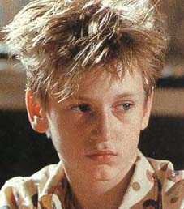
- …………………………….

Tu as vu que l’éducation, l’école, la famille, les traditions… contribuent énormément à la construction de la personnalité. Maurice est élevé dans un milieu populaire, il ne va pas à l’école, vole dans la rue et pourtant, il s’adapte très vite à sa nouvelle famille. Il se construit une nouvelle vie, sans pour autant renier son ancienne famille. Il n’oublie pas d’où il vient. En cela, il est en accord avec le texte d’ A. Jacquard. Pourquoi ?

………………………………………………………………………………………………......

Quelles sont les valeurs que Maurice met en avant ? ………………………………

Que peut-on en conclure ?

…………………………………………………………………………………………………..

Selon toi, les Groseille et les Le Quesnoy éduquent-ils leurs enfants dans le sens de l’autonomie ? Les encouragent-ils à devenir des êtres responsables ? …………………………………………………………………………………………………………………………………………………………………………………………………….

Clarification des valeurs

Parmi les valeurs suivantes, quelles sont les 5 qui te paraissent les plus importantes ? Range-les sur une échelle croissante puis note pour chacune un moyen qui en permet la réalisation (gestes, actes concrets…). Exemple : si, pour moi, la santé est le bien le plus précieux, il faut, pour que ce soit une valeur authentique qui oriente vraiment ma vie, que je décide d’arrêter de fumer, de consacrer une part de mes loisirs à faire du sport, que je m’engage à manger sainement, etc.

Liberté
Honnêteté
Spontanéité
Discrétion
Beauté
Autonomie
Savoir-vivre
Dynamisme
Esprit de famille
Charité
Respect des conventions

Sécurité
Culture
Convivialité
Richesse
Prévoyance
Franchise
Optimisme
Prudence
Insoumission (audace)

- ………………………………………………………………………………………

- ………………………………………………………………………………………..

- ………………………………………………………………………………………..

- ………………………………………………………………………………………..

- ………………………………………………………………………………………..

Quelle serait, à ton avis, l’échelle des valeurs des Groseille (1) et des Le Quesnoy (2) ?

- …………………………………………………………………………………………

- ………………………………………………………………………………………....
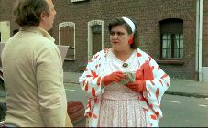

5. Exercice d’intégration

Tu es orphelin. Deux familles (les Groseilles et les Le Quesnoy) se présentent à l’Assistance Publique en vue de t’adopter. Le directeur de l’A.P te laisse libre de choisir dans quelle famille tu souhaites vivre. Laquelle choisis-tu ? Pourquoi ?

…………………………………………………………………………………………………………………………………………………………………………………………………………………………………………………………………………………………………………………………………………………………………………………………………………………………………………………………………………………………………………………………………………………………………………………………………………………………………………………………………………………………………………………
…………………………………………………………………………………………………………………………………………………………………………………………………………………………………………………………………………………………………………………………………………………………………………………………………………………………………………………………………………………………………………………………………………………………………………………………………………………………………………………………………………………………………………………

